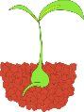
REPTE 7: IDENTIFICACIÓ, ALIMENTACIÓ I REPRODUCCIÓ DE LES PLANTES
Les plantes, igual que els animals, els fongs i els microorganismes, són éssers vius. Recordes què diferencia un ésser viu d’un ésser inert com una pedra?

LES PARTS DE LA PLANTA: OBSERVACIÓ
Observeu les següents fotografies de llavors que han plantat alguns companys:
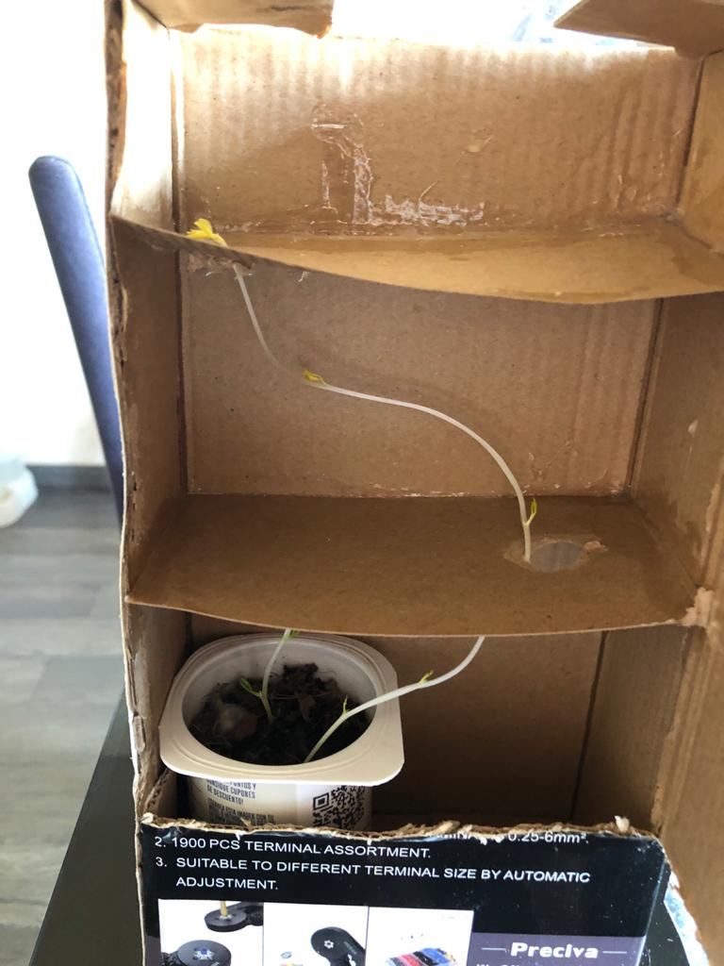
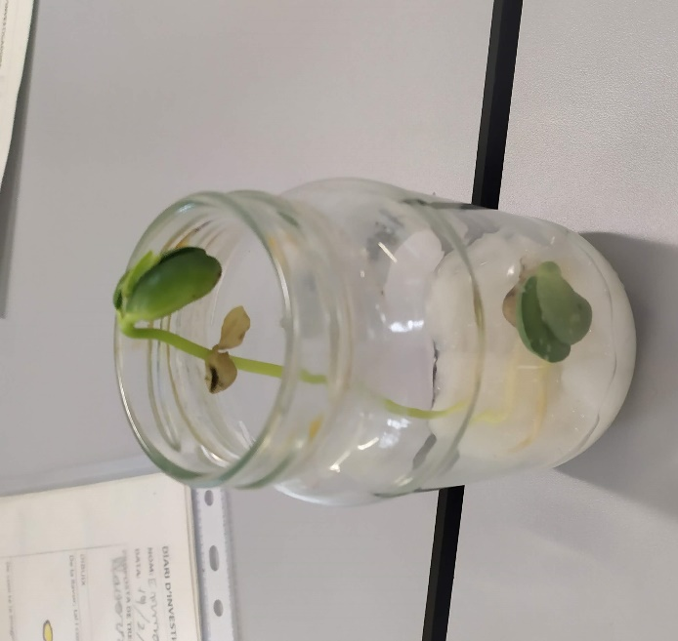

- Per què creus que la planta de dins de la capsa ha crescut de color blanquinós i torta?

- Identificar i assenyala les parts de les plantes que veus a les fotografies.

Observa el següent vídeo: https://www.youtube.com/watch?v=t_IK9PSe8-g

- Si aquests dies sortiu a caminar pel camps, observeu les plantes amb atenció. Totes són igual? En què ens podem fixar per reconèixer les plantes?
(Hem adjuntat un altre document on teniu diferents fotografies de plantes de l’entorn de les Roques Blaves. Mireu-les amb atenció, us ajudarà a contestar la pregunta).

També us animem a intentar identificar aquestes plantes si sortiu a passejar pels boscos del poble, a veure si les trobeu! Ens podeu enviar fotos si les reconeixeu!. (ACTIVITAT VOLUNTÀRIA)

L’ALIMENTACIÓ DE LES PLANTES
Observa i analitza la informació d’aquest altre vídeo sobre l’alimentació de les plantes: https://www.youtube.com/watch?v=ru6rZNQg3eM

- Amb l'ajuda del vídeo i la fotografia següent omple els buits del següent text per saber com es realitza el procés de la fotosíntesi.

"A través de les _________________ la planta absorbeix tant l'aigua com les sals minerals que hi ha a la terra que la cobreix. Aquests elements pugen per la________________________ i es distribueixen per tota la planta fins arribar a les_______________________. Les fulles a través d'uns diminuts porus anomenats____________________, absorbeixen el diòxid de carboni que conté l'aire que hi ha al seu voltant. Tot aquest contingut d'aigua, sals minerals i diòxid de carboni s'anomena_______________________. Amb aquesta combinació la clorofil·la ja té tots els ingredients per fer la fotosíntesi i quan rep la llum del Sol comença el procés, transformant la saba bruta en_________________________________________ que circula per tota la planta i li serveix d'aliment. Totes les plantes s'alimenten de_______________________________ i l'acumulen en les arrels o en els seus ________________________________."

LA REPRODUCCIÓ DE LES PLANTES
Visualitza els vídeos següents:
https://www.youtube.com/watch?time_continue=315&v=fvyUvcRwX0E&feature=emb_logo
https://www.youtube.com/watch?v=eAaZ_uo3mXo&t=62s
Aprofita el temps primaveral que està fent i observa les plantes que tens a l’entorn: al jardí, al balcó o al camp. Escull una flor, fes-ne una fotografia o un dibuix i assenyala’n les part principals.
sèpal – pètal – pistil – estam – antera – pol·len

Reflexiona profundament sobre el que has après...
- Per què creus que les flors són de colors vius i llampants?

- En David, l’avi que ens ajuda a cuida l’hort, sempre ens diu que les flors no es poden tocar, per què?

- Un dia ens va explicar que no podem matar les abelles, si elles s’extingissin, la humanitat també podria desaparèixer. Per què?

- Per què són tan importants les plantes per la Terra?

- Quan agafem una flor del camp i la trenquem per la tija, per què creus que s’acaba morint?

